**251221必修二第六章检测_xy**

学校:___________姓名：___________班级：___________考号：___________

**一、单选题**

1．做匀速圆周运动的物体，在运动过程中保持不变的物理量是（　　）

A．速度 B．合外力 C．加速度 D．速率

2．如图所示，蚊香点燃后缓慢燃烧，若该蚊香燃烧点的运动速率保持不变，则在燃烧过程中燃烧点的向心加速度（　　）

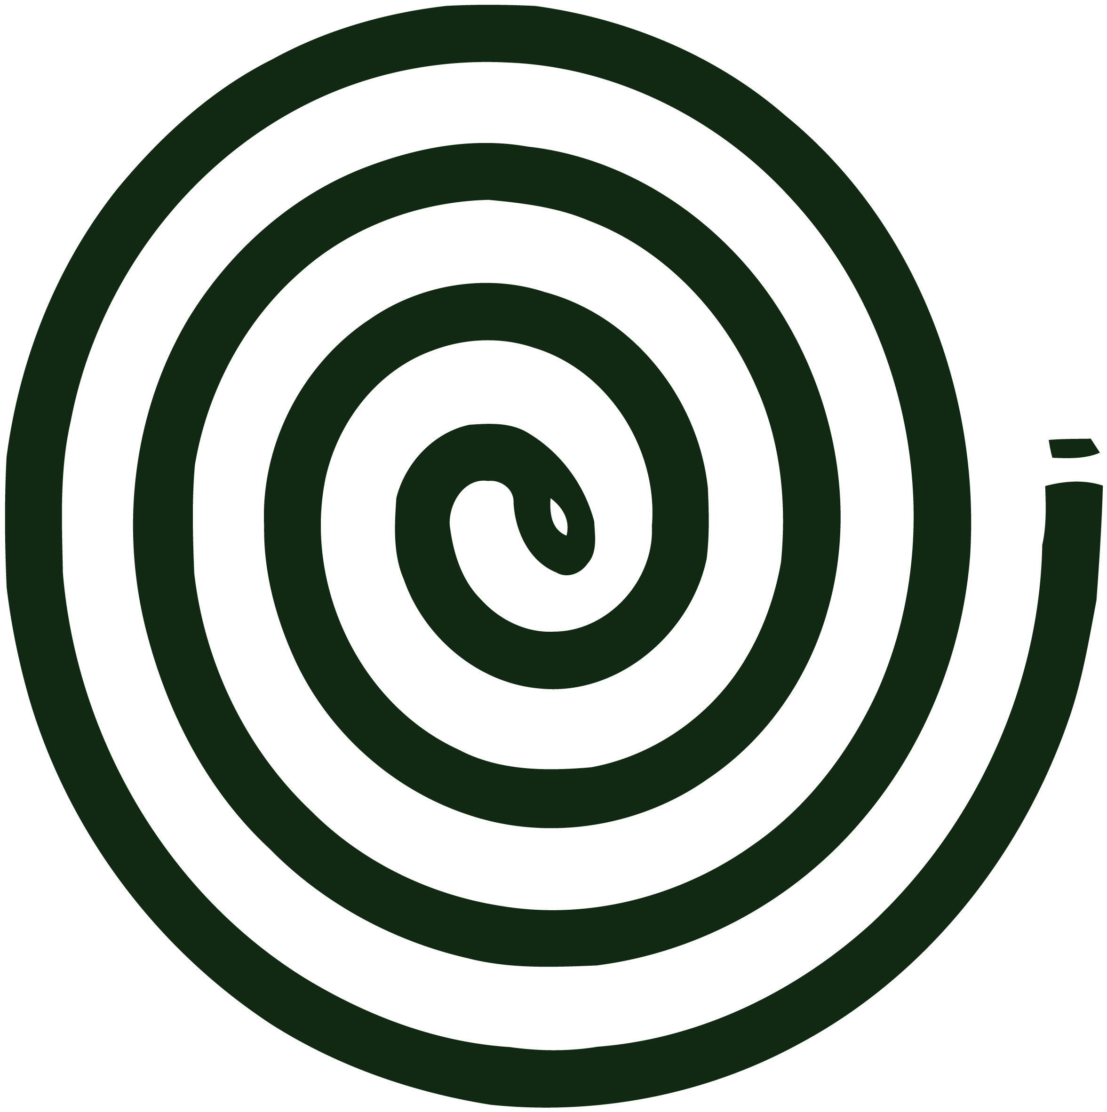

A．增大 B．减小 C．不变 D．无法确定

3．如图所示，在公路的弯道处，常会挂有减速标牌，提醒驾驶员急弯下坡减速。则汽车（　　）

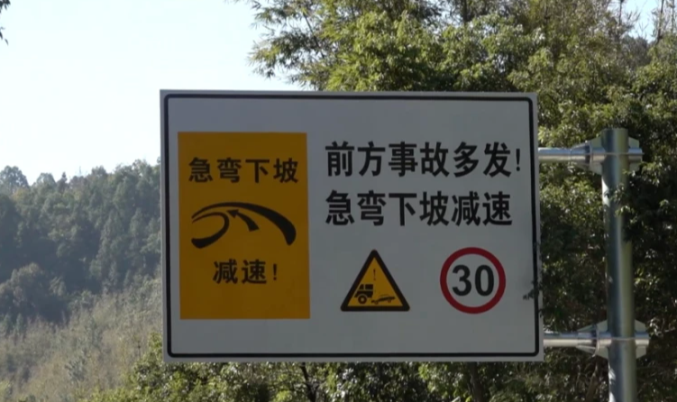

A．过急弯惯性会减小

B．下坡过程中惯性会增大

C．减速可增大过急弯处所受的摩擦力，避免侧滑

D．减速可减小过急弯处所需的向心力，避免侧滑

4．如图所示，相同的汽车分别以相同的速度行驶在水平路面、路面最高点、路面最低点，比较这三种情况下汽车对路面的压力（　　）

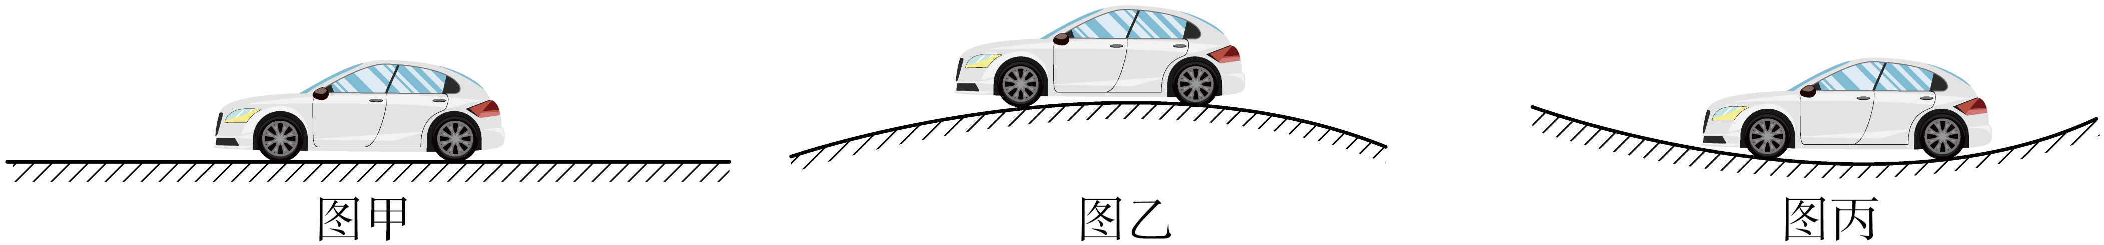

A．图甲中的压力最大 B．图乙中的压力最大

C．图丙中的压力最大 D．三种路面的压力一样大

5．某同学荡秋千过最低点时，如图所示，绳上两点的角速度分别为、，线速度分别为、，则（　　）

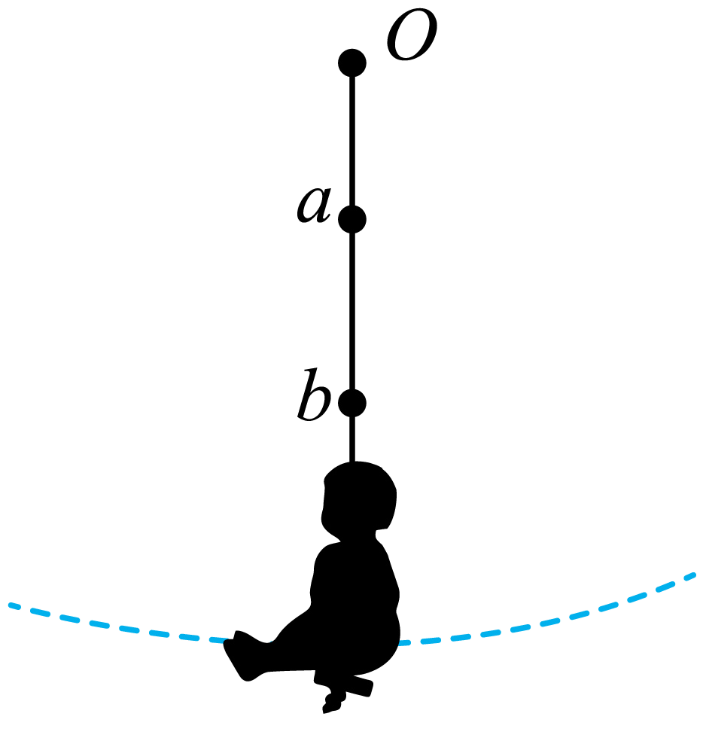

A． B．

C． D．

6．如图是从高空拍摄的一张地形照片，河水沿着弯弯曲曲的河床做曲线运动。依次沿河岸标记出四个位置*a、b、c、d*，若在四个标记处的河水流速近似相等，且各弯道宽度和水深相同，则最容易被水冲击磨损的位置是（　　）

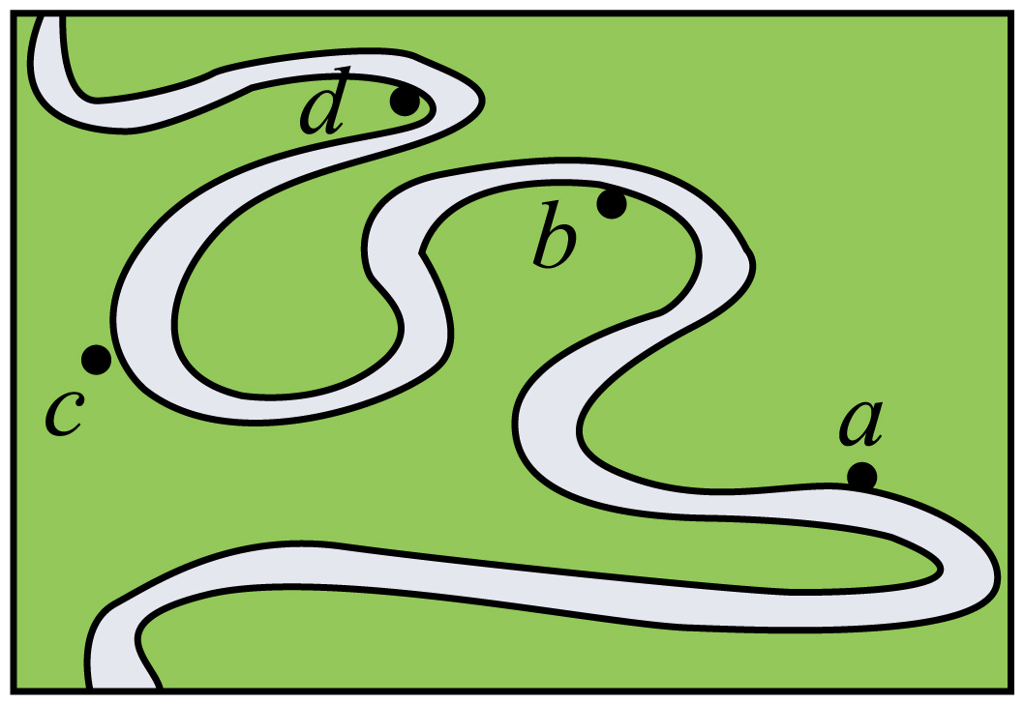

A．*a* B．*b* C．*c* D．*d*

**二、多选题**

7．下列关于向心力的叙述中，正确的是（　　）

A．做匀速圆周运动的物体，除受其他的物体对它的作用外，还受到一个向心力的作用

B．向心力可以是重力、弹力、摩擦力中的某个力，也可以是某几个力的合力，也可以是某一个力的分力

C．做匀速圆周运动的物体，所受的向心力是一个恒力

D．向心力只改变物体速度的方向，不改变物体速度的大小

8．如图所示摩天轮在竖直平面内做匀速圆周运动，某时刻甲乘客所在的吊舱正好处在最高点，乙乘客所在吊舱处在最低点，若两乘客质量相等，则此时（　　）

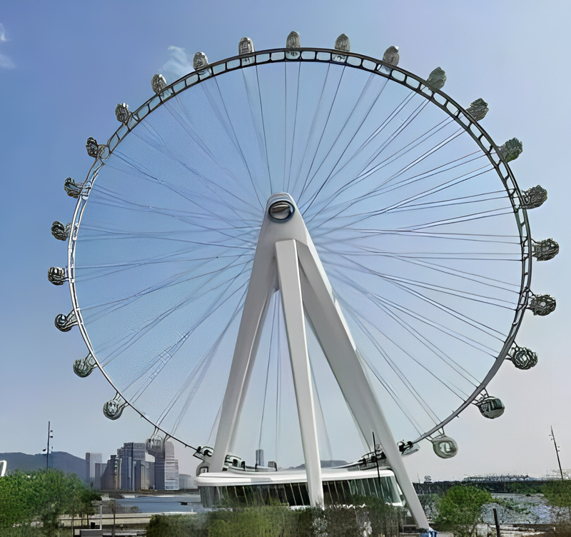

A．吊舱对甲、乙的作用力方向相反 B．吊舱对甲的作用力大于对乙的作用力

C．吊舱对乙的作用力大于对甲的作用力 D．甲乘客处于失重状态，乙乘客处于超重状态

9．某水平圆形环岛如图所示，当某辆汽车通过此环形路段时（　　）

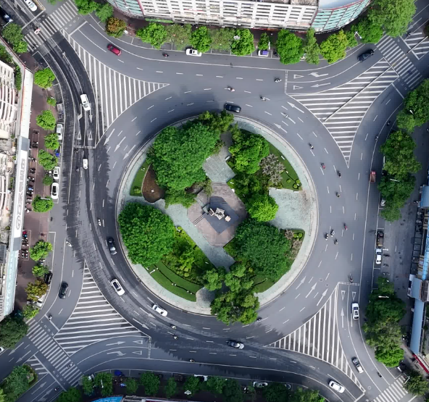

A．应适当减速，避免发生侧滑

B．若以恒定速率转弯，所受的合力为零

C．若以相同速率转弯，在外车道比内车道更易发生侧滑

D．若以相同速率转弯，在内车道比外车道更易发生侧滑

10．关于下列四幅图，下列说法正确的是（    ）

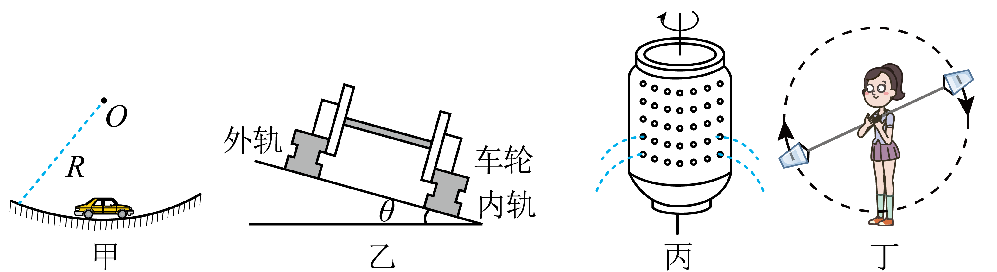

A．甲图中，汽车通过凹形桥的最低点时，为了安全应该尽量以较大速度通过

B．乙图中，火车转弯低于规定时速行驶时，内轨对轮缘会有挤压作用

C．丙图中，脱水筒在高速转动时，水做离心运动被甩出

D．丁图中，当“水流星”通过最高点时，水对桶底的压力一定等于零

**三、实验题**

11．用如图所示的向心力演示仪探究向心力大小的表达式。匀速转动手柄，以使塔轮和旋臂随之匀速转动，两边标尺露出红白相间的等分格数的比值可以粗略地表示两个球的向心力

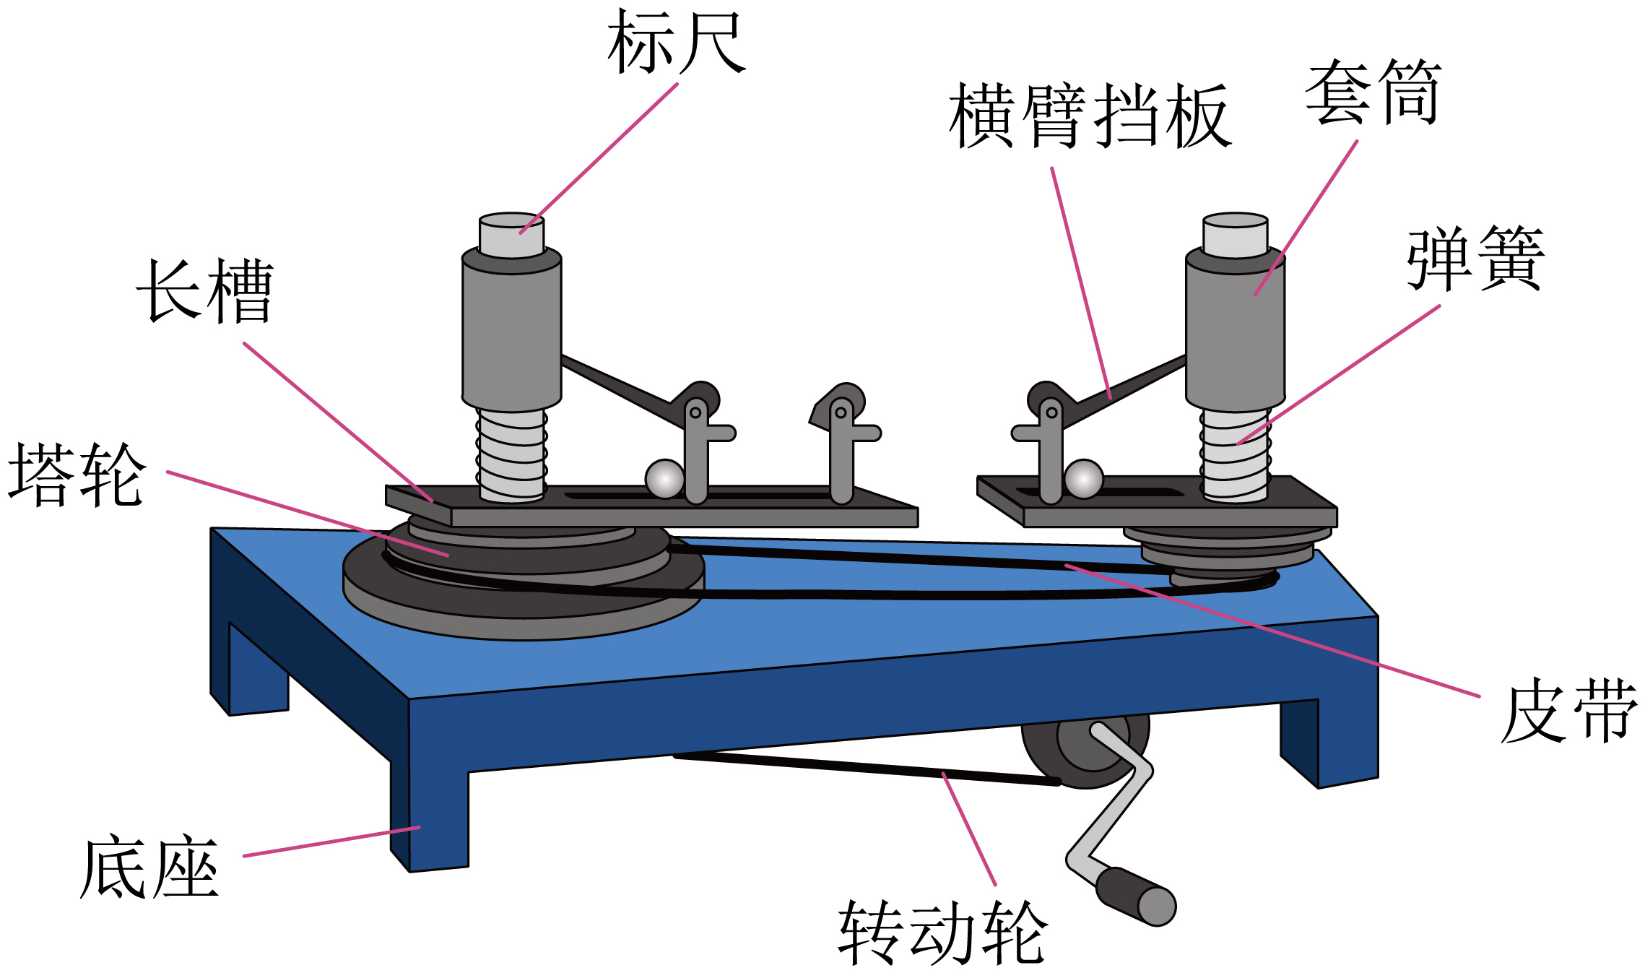

(1)本实验采用的主要研究方法是______

A．等效替代法 B．理想实验法 C．控制变量法

(2)皮带放在相同的塔轮半径上，两个大小相同、材质相同的小球，需放在如图中两旋臂的半径 （选填“相同”或“不相同”）位置上；

(3)两个大小相同、材质相同的小球，分别放在两旋臂的相同半径位置上，皮带放在半径之比等于2:1的塔轮半径上，则标尺露出红白相间的等分格数的比值约为 。

12．某班同学在学习了向心力的公式和后，分学习小组进行实验探究向心力。同学们用细绳系一纸杯（杯中有30mL的水）在空中甩动，使纸杯在水平面内做圆周运动（如图乙所示），来感受向心力。

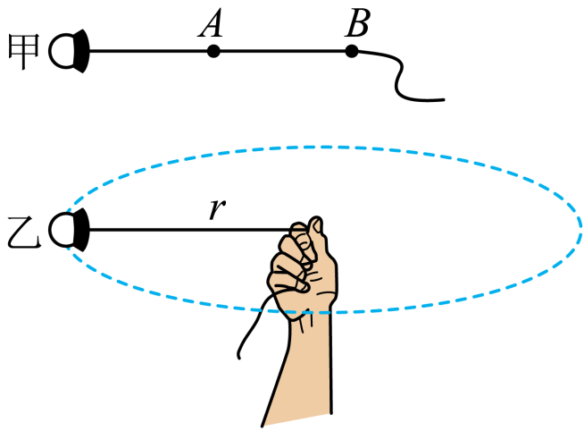

(1)下列说法中正确的是___________。

A．保持质量、绳长不变，增大转速，绳对手的拉力不变

B．保持质量、绳长不变，增大转速，绳对手的拉力增大

C．保持质量、角速度不变，增大绳长，绳对手的拉力不变

D．保持质量、角速度不变，增大绳长，绳对手的拉力增大

(2)物理学中这种实验方法叫 法。

(3)在空中甩动纸杯的同学谈感受时说：“感觉手腕发酸，感觉向心力不是指向圆心的力而是背离圆心的离心力，跟书上说的不一样”，你认为该同学的说法正确吗？答： 。（选填“正确”或“不正确”）。

**四、解答题**

13．如图所示，做匀速圆周运动的质点在时间内由点运动到点，弧长为，弧所对的圆心角为，求质点运动的线速度大小、角速度大小及向心加速度大小分别是多少。

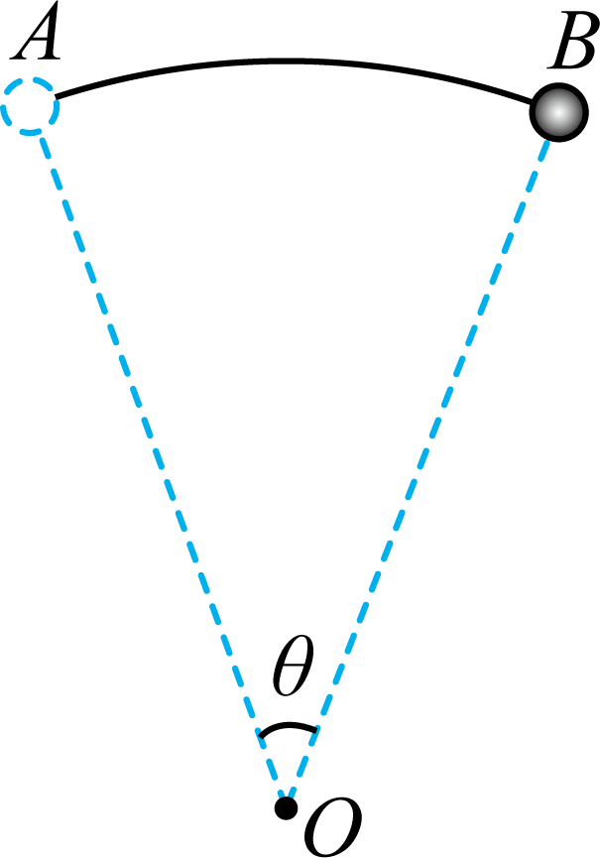

14．游乐场旋转转盘的模拟装置如图所示。绕竖直轴以角速度*ω*匀速转动的水平圆盘上放着质量为*m*的物块，物块与圆盘保持相对静止且离圆心距离为*r*。求：

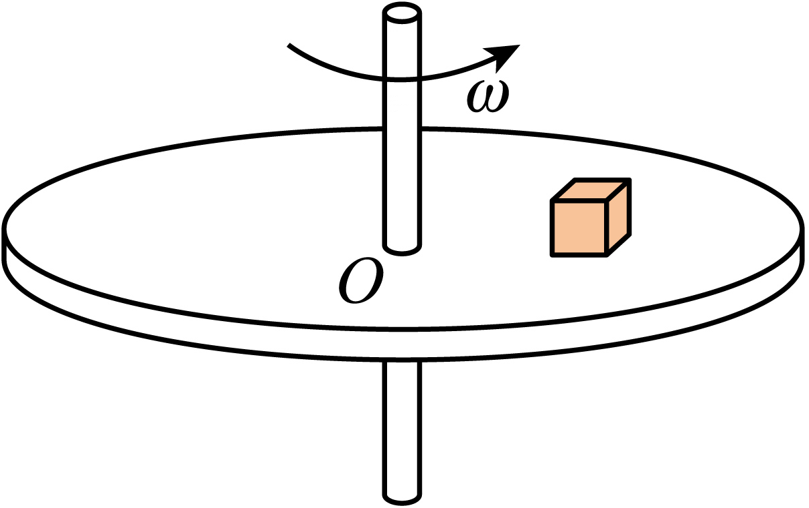

(1)物块的线速度*v*；

(2)物块受到的摩擦力大小。

15．如图所示，长为的细线，一端拴一质量为的小球（视为质点），另一端固定于点，让小球在水平面内做匀速圆周运动。重力加速度取，，。当细线与竖直方向的夹角是时，求：

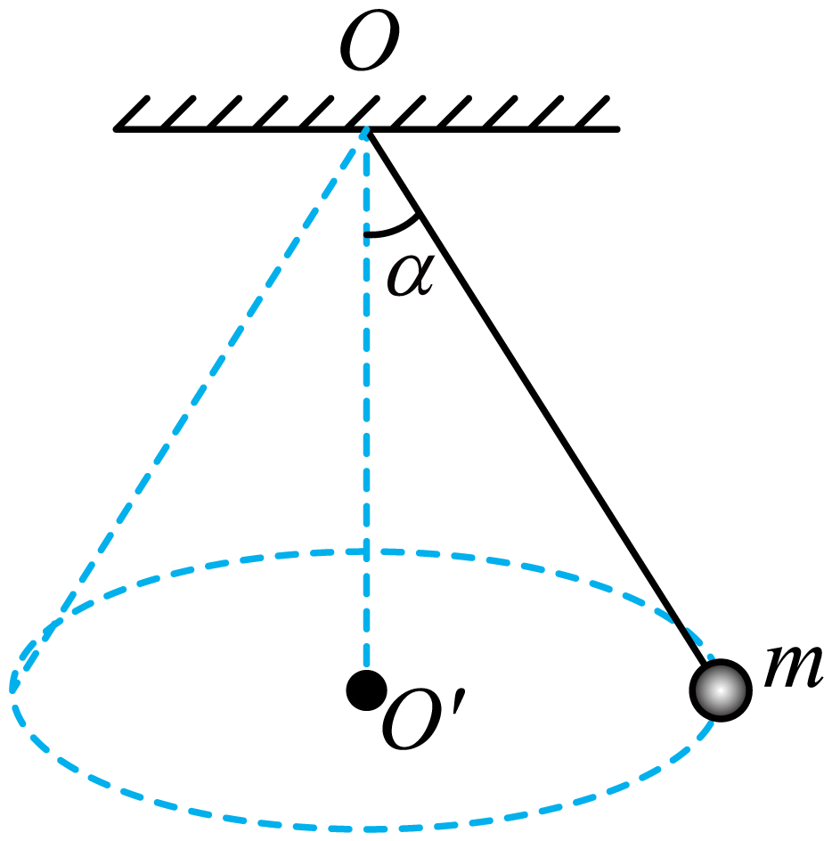

(1)细线的拉力的大小；

(2)小球运动的线速度的大小；

(3)小球运动的角速度大小。

**《251221必修二第六章检测_xy》参考答案**

|  |  |  |  |  |  |  |  |  |  |  |
| --- | --- | --- | --- | --- | --- | --- | --- | --- | --- | --- |
| **题号** | 1 | 2 | 3 | 4 | 5 | 6 | 7 | 8 | 9 | 10 |
| **答案** | D | A | D | C | B | D | BD | CD | AD | BC |

1．D

【详解】A．速度是矢量，匀速圆周运动中速度方向时刻变化，故A错误；

B．合外力提供向心力，方向始终指向圆心，方向不断变化，故B错误；

C．加速度方向与合外力方向相同，也指向圆心，方向不断变化，故C错误；

D．速率是速度的大小，匀速圆周运动中速率保持不变，故D正确。

故选D。

2．A

【详解】燃烧点运动速率不变，线速度大小不变而方向变化，半径减小，根据可知，向心加速度增大。

故选A。

3．D

【详解】AB．惯性由质量决定，与速度大小无关，故过急弯、下坡过程惯性不变，故AB错误；

CD．根据可知，减速可减小过急弯处所需的向心力，避免侧滑，并不能增大所受的摩擦力，故C错误，D正确。

故选D。

4．C

【详解】A．图甲中路面水平，汽车做匀速直线运动，支持力

根据牛顿第三定律可知，汽车对路面的压力等于汽车的重力，故A错误；

B．在图乙路面最高点，汽车做圆周运动

解得支持力

根据牛顿第三定律可知，汽车对路面的压力小于汽车的重力，故B错误；

CD．在图丙路面最低点，汽车做圆周运动

解得支持力

根据牛顿第三定律可知，汽车对路面的压力大于汽车的重力，故C正确，D错误。

故选C。

5．B

【详解】因*a、b*两点绕相同的转动轴转动，可知两点角速度相等，即

根据*v=rω*，因可知，。

故选B。

6．D

【详解】根据圆周运动的规律，在水道转弯处的外侧河床受的冲击力提供向心力

则水道半径（曲率半径）越小，则冲击力越大，则最容易被水冲击磨损的位置是*d*点。

故选D。

7．BD

【详解】A．向心力是按力的作用效果来命名的，它可以是物体受到的合力，也可以是某一个力的分力，实际上在进行受力分析时，不能够认为物体受到向心力，故A错误；

B．向心力是由其他力沿半径方向的合力提供，即向心力可以是重力、弹力、摩擦力中的某个力，也可以是某几个力的合力，也可以是某一个力的分力，故B正确；

C．向心力的方向时刻沿半径指向圆心，即方向发生变化，可知，向心力是一个变力，故C错误；

D．向心力方向时刻指向圆心，与速度方向垂直，所以向心力只改变速度的方向，不改变速度的大小，故D正确。

故选BD。

8．CD

【详解】A．此时吊舱对甲、乙的作用力方向都竖直向上，方向相同，A错误；

BC．依题意，甲、乙都做匀速圆周运动，甲、乙质量相等，设均为，甲、乙做圆周运动的轨道半径为，速度大小为

对甲受力分析有

对乙受力分析有

解得，B错误，C正确；

D．由前面分析知，甲乘客的加速度竖直向下，处于失重状态，乙乘客的加速度竖直向上，处于超重状态，D正确。

故选CD。

9．AD

【详解】A．汽车通过环形路段时速度越大所需向心力也越大，越容易发生侧滑，故应适当减速，避免发生侧滑，A正确；

B．汽车做匀速圆周运动，所受的合力提供向心力，故所受的合力一定不为零，B错误；

CD．若以相同速率转弯，由

可知半径越小所需向心力越大，故在内车道比外车道更易发生侧滑，C错误，D正确；

故选AD。

10．BC

【详解】A．甲图中，汽车通过凹形桥的最低点时，向心加速度竖直向上，指向圆心，汽车超重，汽车对桥面的压力大于汽车自身重力，为安全应尽量减小车速，故A错误；

B．乙图中，火车转弯低于规定时速行驶时，重力与支持力的合力大于所需的向心力，火车有做向心运动的趋势，所以内轨对内轮缘会有挤压作用，故B正确；

C．丙图中，脱水筒的脱水原理是附着在衣服上的水的附着力不足以提供做圆周运动的向心力时做离心运动被甩出，故C正确；

D．丁图中，当“水流星”通过最高点时，可以由水自身重力提供向心力，即若满足此时水对桶底的压力为零，故D错误。

故选BC。

11．(1)C

(2)不相同

(3)1:4

【详解】（1）实验研究向心力与半径、质量和角速度的关系，在研究其中两个物理量关系时，需要确保其它物理量一定，可知，实验用的主要研究方法是控制变量法。

故选C。

（2）皮带放在相同的塔轮半径上，由于皮带传动过程中，与皮带接触边缘线速度大小相等，根据

可知，两小球的角速度相等，即实验中两小球角速度、质量相等，实验探究的是向心力与小球圆周运动的半径之间的关系，则小球需放在如图中两旋臂的半径不相同的位置上。

（3）两个大小相同、材质相同的小球，分别放在两旋臂的相同半径位置上，即两小球质量相等，圆周运动的半径相等，皮带放在半径之比等于2:1的塔轮半径上，则有

解得

根据，

解得

12．(1)BD

(2)控制变量

(3)不正确

【详解】（1）AB．由公式*F*=*mω2r*=*m*（2π*n*）2*r*，可知保持质量、绳长不变，增大转速，则向心力增大，则绳对手的拉力增大，故A错误，B正确；

CD．由公式*F*=*mω2r*，可知保持质量、角速度不变，增大绳长，则向心力增大，则绳对手的拉力增大，故C错误，D正确。

故选BD。

（2）本实验探究物体所受向心力大小与物体质量、转动角速度、转动半径（即绳长）的关系，实验方法是控制变量法。

（3）感觉手腕发酸，向心力背离圆心，这是以人的手为受力物体，应以纸杯为受力物体，则其受沿绳指向圆心的力，即向心力，则该同学的说法是不正确的。

13．，，

【详解】质点的线速度大小为

质点的角速度大小为

圆周运动的半径为

所以，质点的向心加速度大小为

14．(1)*rω*

(2)

【详解】（1）根据圆周运动的线速度、角速度及半径的关系可得。

（2）物块做匀速圆周运动的向心力由摩擦力提供，则有。

15．(1)

(2)

(3)

【详解】（1）竖直方向根据平衡条件得

解得

（2）根据牛顿第二定律得

解得

（3）根据牛顿第二定律得

解得